Тема 3. ГЕНЕТИЧНІ ОПЕРАТОРИ

Вибір тих чи інших конкретних реалізацій генетичних операторів (схрещування, мутація, селекція та інші) визначається, перш за все, постановкою розв’язуваної задачі. Саме від постановки залежать вибір значень генів і спосіб кодування хромосоми, моделі еволюції і еволюційної стратегії в цілому. Всі генетичні оператори є випадковими, тобто їх параметри визначаються набором випадкових чисел.
Для визначеності і зручності будемо вважати, що всі випадкові числа підпорядковуються рівномірному закону розподілу на одиничному інтервалі:

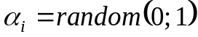; 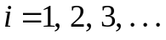 | (3.1)

Нижче будуть розглянуті варіанти реалізації генетичних операторів які зустрічаються найбільш часто.

3.1. Оператор кросовер (схрещування)
Мета оператора кросовера - породження від батьківської пари нащадків, які успадковують деякі якісні та кількісні ознаки своїх батьків. Кросовер являє собою генетичний оператор, який здійснює обмін генами або частинами хромосом двох батьківських особин з метою отримання нових хромосом, які є кодуваннями їх нащадків.
Відповідно до властивості спадковості, генетичний матеріал з хромосом батьків безпосередньо передається в хромосоми нащадків. Якщо виключити або знехтувати оператором кросовера, то генетичний пошук втратить властивості притаманні репродукційному-популяційних алгоритмам, тобто можливість відтворювати нові хромосоми, що успадковують генетичний матеріал з хромосом батьків.
Будь який оператор кросовера передбачає визначення випадковим чином точки (або декількох точок) розриву хромосоми. Як один з варіантів виконання цієї операції є формула:

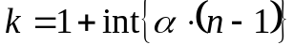, | (3.2)

де п – довжина хромосоми (кількість генів в хромосомі);  – випадкове число.
3.1.1. Одноточковий кросовер
Одноточковий кросовер реалізується в такий спосіб:
- випадковим чином вибирається одна точка розриву хромосоми;
- обидві батьківські хромосоми розриваються на два сегменти по цій точці;
- відповідні сегменти батьківських хромосом з’єднуються, в результаті чого виходять дві особи-нащадка.
Приклад 1. Виконати одноточковий оператор кросоверу для двох батьківських особин:
Б1: 0 1 1 0 1 1 0 1
Б2: 1 1 1 1 0 0 1 1
Значення випадкового числа 0,732.
Розв’язання.
Хромосоми батьків містять п = 8 генів. Точка розриву хромосоми визначитися за формулою (3.2):

Таким чином, перший нащадок отримає перші шість генів 1-го батька і останні два від 2-го. Другий нащадок перші шість генів 2-го батька і решту від 2-го:
Н1: 0 1 1 0 1 1 1 1
Н2: 1 1 1 1 0 0 0 1

3.1.2. Багатоточковий кросовер
Якщо кількість генів в хромосомі велика, то з метою прискорення процесу еволюції доцільно збільшити кількість точок розриву хромосом. Номери точок розриву також визначаються випадковим чином.
Приклад 2. Для бітового генетичного методу виконати двохточковий кросовер. Батьківські особини:
Б1: [3; 7; 12; 5; 9];
Б2: [6; 15; 13; 1; 8].
Значення випадкових чисел: 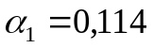 та 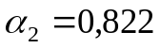.
Розв’язання.
Перетворимо генотип батьківських особин до двійкових чисел:
Б1*: [0 0 1 1 0 1 1 1 1 1 0 0 0 1 0 1 1 0 0 1];
Б2*: [0 1 1 0 1 1 1 1 1 1 0 1 0 0 0 1 1 0 0 0].
Отже, після перетворення кожна батьківська хромосома містить 20 генів. Знайдемо точки розриву хромосом аналогічно прикладу 1:
;
.
Нащадок Н1* отримає гени з 1 до 3 та з 17 до 20 від батька Б1*, а останні гени від батька Б2*; нащадок Н2* – гени з 1 до 3 та з 17 до 20 від батька Б2, а останні гени від батька Б1:
Н1*: [0 0 1 0 1 1 1 1 1 1 0 1 0 0 0 1 1 0 0 1];
Н2*: [0 1 1 1 0 1 1 1 1 1 0 0 0 1 0 1 1 0 0 0].
Після декодування одержимо остаточно особини-нащадки:
Н1: [2; 15; 13; 1; 9];
Н2: [7; 7; 12; 1; 8].

3.1.3. Частково відповідний кросовер
Застосовується при розв’язанні задач комівояжера і її похідних (задачі вантажоперевезень). При його реалізації забезпечується основне обмеження: повинні бути відзначені всі пункти і тільки один раз. Іншими словами, всі хромосоми мають один і той же набір генів, а відмінність визначається тільки порядком находження генів.
Алгоритм реалізації:
- випадковим чином визначається точка розриву хромосоми;
- батьківські хромосоми розриваються в цій точці на два сегменти;
- праві (чи ліві) сегменти батьківських особин передаються нащадкам, інші сегменти – від другого з батьків із заміною повторюваних генів на ти, яких бракує.
Приклад 3. Номер розриву хромосоми k = 5.

Б1: 1 3 5 2 4 6 7 8
Б2: 8 7 2 5 1 4 6 3

Н1: 1 3 5 2 4 4 6 3
Н2: 8 7 2 5 1 6 7 8

Н1: 1 3 5 2 4 7 6 8
Н2: 8 7 2 5 1 6 4 3

3.1.4. Універсальний кросовер
На відміну від попередніх типів даного оператора, в універсальному кросовері батьківські хромосоми не розриваються. Для створення особин-нащадків використовується двійкова маска, довжина якої дорівнює довжині батьківських хромосом, а елементи формуються випадковим чином. Особи-нащадки знаходять на основі правил складання булевої алгебри:
0 + 0 = 0;
1 + 0 = 1;
1 + 1 = 0.
Універсальний оператор кросовера застосується тільки у бітових генетичних методах.
Приклад 4.
Б1: 0 1 1 0 0 1
Б2: 0 1 0 1 1 1

Маска: 0 1 1 0 1 0

Н1: 0 0 0 0 1 1
Н2: 0 0 1 1 0 1

3.1.5. Жадібний кросовер
Ідея цього класу операторів кросовера полягає в аналізі фітнес-функції для особин-нащадків. Очевидно, що ступінь пристосованості особини буде залежати від того, які саме властивості батьків і в якому кількісному відношенні вона отримала. Це, в свою чергу, залежить від вибору точки розриву батьківських хромосом.
Нехай 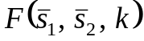 – значення фітнес-функції для особи-нащадка. Тут 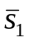 та 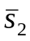 - генотипи батьків, k - точка розриву хромосом.
Мінімізуючи (або максимізуючи) значення фітнес-функції по аргументу k, можна отримати значення оптимальної точки розриву:

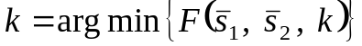. | (3.3)

Розглянуті вище оператори кросовера використовуються, головним чином, в бітових або символьних генетичних методах. У дійсних генетичних методах, коли значеннями генів є числа, використовуються інші оператори кросовера. Більшість таких операторів генерують нові вектори в околі батьківських.
При розгляді операторів кросовера дійсних генетичних методів будемо використовувати такі позначення:
- батькивськи особини
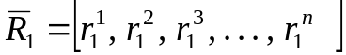; 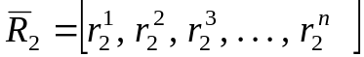;
- особини-нащадки
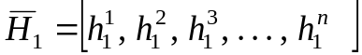; 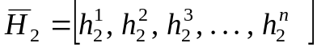.

3.1.6. Плоский кросовер
Елементи векторів, відповідних особинам-нащадкам, обчислюються за формулами:

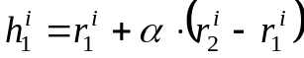; 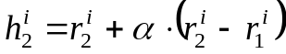, | (3.4)

де 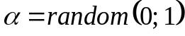.
Приклад 5.
Для двох батьківських особин:
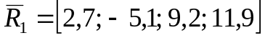 та
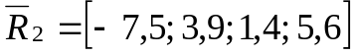
побудувати особини-нащадки з використанням дійсного плоского кросоверу (випадкове число – 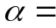0,288).
Розв’язання.
Знайдемо перші гени особин-нащадків:
;
.
Останні гени особин-нащадків знаходяться аналогічно. Остаточно маємо:
;
.

3.1.7. Найпростіший кросовер
Цей оператор є повним аналогом одноточкового оператора кросоверу, що застосовується в бітових і символьних генетичних методах. Особи-нащадки будуються за формулами:

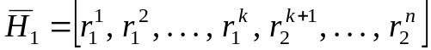;  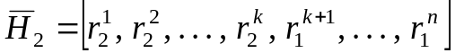. | (3.5)

Тут k – точка розриву хромосом.

3.1.8. Арифметичний кросовер
Тут випадкове число використовується як ваговий коефіцієнт, що визначає ступінь близькості кожного з нащадків до батьківським особинам:

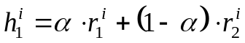; 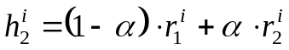. | (3.6)

У граничних випадках особи-нащадки є практично клонами своїх батьків (при 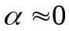 і 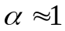) або, при 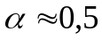, мають однаковий генотип.
Приклад 6.
Для двох батьківських особин:
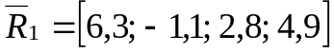 та
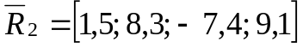
побудувати особини-нащадки з використанням дійсного арифметичного кросоверу (випадкове число – 0,802).
Розв’язання.
Знайдемо перші гени особин-нащадків:
;
.
Останні гени особин-нащадків знаходяться аналогічно. Остаточно маємо:
;
.

3.1.9. Геометричний кросовер
Випадкове число грає ту ж роль, що і в операторі арифметичного кросоверу:

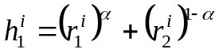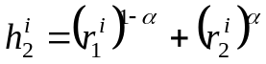. | (3.7)

Для граничних значень випадкового числа маємо ті ж результати, що і при реалізації оператора арифметичного кросоверу.

3.1.10. Евристичний кросовер
Цей оператор може генерувати один або кілька нових векторів (особин-нащадків) в околиці «кращої» з батьківських особин. Випадкове число визначає відстань «кращого» батька і ступінь вкладу «не-кращого» в генотип нащадка.
Нехай 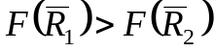, тобто батьківська особина 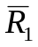 має більш високу ступінь пристосованості. Тоді особини-нащадки обчислюються таким чином:

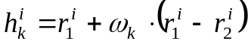;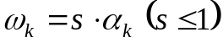;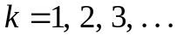 | (3.8)

Існує дуже велика кількість інших варіантів реалізацій оператору кросоверу. Їх опис наведено в [1-3].

